รายงานการปฏิบัติราชการประจำเดือน มกราคม 2568
6 มกราคม 2568
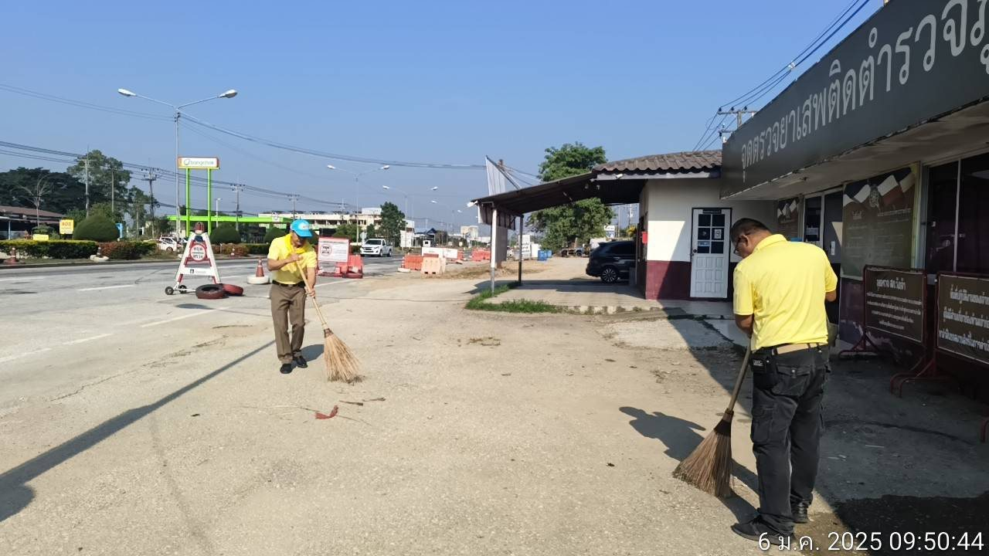
วันที่ 6 ม.ค 68 เวลา 09.30 น.
นำโดย พ.ต.ท.อุเทน ชมชาติ สว.อก.สภ.วังเจ้า พร้อมด้วยเจ้าหน้าที่ตำรวจจิตอาสา สภ.วังเจ้า ทำการปรับภูมิทัศน์ศูนย์อำนวยความสะดวกจราจร ปี 2568 ณ จุดบริการประชาชน สภ.วังเจ้า Police Box ให้กลับมาเป็นปกติดังเดิม
11 มกราคม 2568
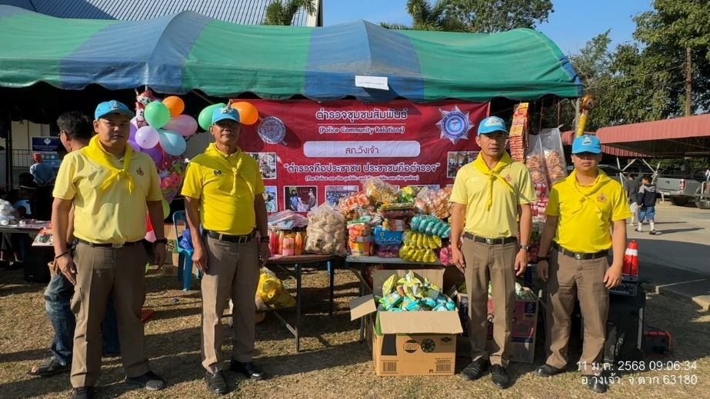
วันที่ 11 ม.ค.68 ตั้งเเต่เวลา 08.30 น.เป็นต้นไป
สายตรวจจราจร สภ.วังเจ้า , ชุดชุมชนสัมพันธ์ สภ.วังเจ้า แจกของ(ขนมเเละของเล่น)ให้เเกเด็กๆในเทศกาลวันเด็กแห่งชาติ คำขวัญวันเด็กปี 2568 “ทุกโอกาส คือ การเรียนรู้ พร้อมปรับตัวสู่อนาคตที่เลือกเอง”เเละประชาสัมพันธ์ความรู้ต่างๆเเละกฎหมายในชีวิตประจำวันให้เเกเด็ก บริเวณสำนักงานเทศบาลตำบลวังเจ้า ต.เชียงทอง อ.วังเจ้า จ.ตาก
17 มกราคม 2568
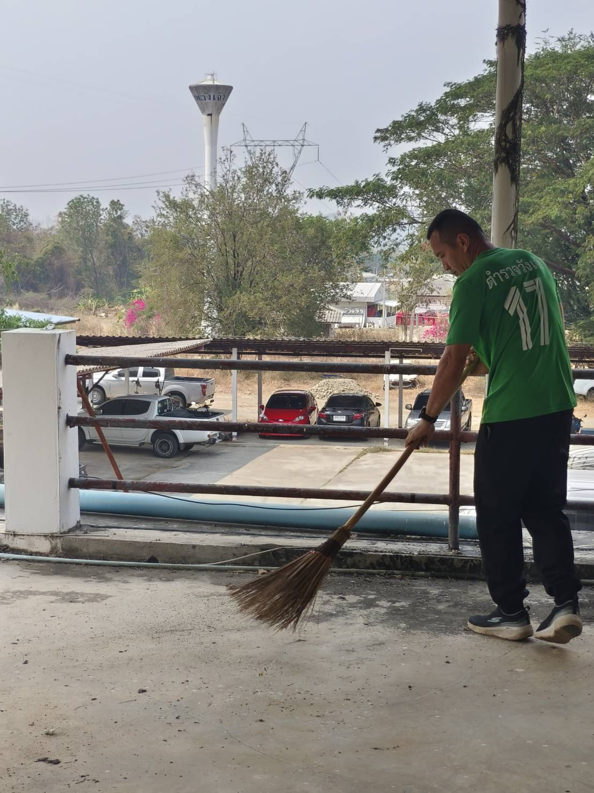
วันที่ 17 มกราคม 2568 เวลา 15.00 น.
เจ้าหน้าที่ธุรการอำนวยการทำกิจกรรม 5ส. ประจำเดือน มกราคม ร่วมกันที่ห้องธุรการอำนวยการ เพื่อความเรียบร้อยปราศจากฝุ่นป้องกันภูมิแพ้

